Němečtí váleční zločinci, se po druhé světové válce stali, veliteli velení v NATO

**Druhé neméně zajímavé pokračovaní faktů o nacistech  na, nejvyšších postech a v nejvýznamnějších světových organizacích!**

Může se zdát, že dnes otevírat tuto stránku dějin již je naprosto pasé“, ale já si to nemyslím, ba naopak je nutné, tyto paralely se současným režimem stále doplňovat!

Nacistická snaha ovládnutí světa byla zřejmá a mnohokrát veřejně samotným Hitlerem prezentována. Jistě každý zná důslednost nacistů a to v mnoha směrech. Můžeme si o nacistech myslet co chceme, jen né to, že to byli hlupáci a díky jejich důslednosti pracovali dávno před válkou na mnoha plánech, o uspořádání budoucího světa a pozor, nikoli pouze na plánech v případě jejich vítězství, ale i na plánech v opačném gardu“, tedy v případě, že válku prohrají!

Mnoho těchto plánů na uspořádání světa po válce již bylo zveřejněno, ale my se v následujících pokračováních zaměříme na ty, které zatím denní světlo“ po mnoho desetiletí, v podstatě od konce WW2, jelikož nebyl pouze Hitler a jeho nacismus, ale byly zde i další skupiny, které stály v pozadí dění ve světě a tak je tomu až do dnes!

Odkrývání těchto zkutečností má opravdovou paralelu dneška, všichni v podstatě stále žijí a ovládají i naše životy, jen to nejsou přímí architekti, ale jejich stejně úchylní potomci, které dnes každý může vidět, jak v EU, NATO, OSN atd..atd..

***Norimberské soudy byly největší fraškou moderní historie.***

Norimberské soudy byly zahájeny 20. listopadu 1945 a skončily 1. října 1946. Ze stovek tisíc Němců, kteří byli zodpovědní za četné válečné zločiny a zvěrstva během druhé světové války, bylo pouze 19 z nich odsouzeno, za tyto monstrózní zločiny.

Následné masové procesy, které se konaly v období po druhé světové válce, Německo odsoudilo další množství např. německých nacistických obchodníků a politiků a některé z nich bylo odsouzeno na smrt a nebo jen, na několik let vězení.

Všechny další stovky tisíc, ne-li miliony, německých psychopatických vrahů a zločinců, zůstali na svobodě.

Tisíce z nich byly dokonce odeslány do USA, zatímco v Norimberku probíhaly soudní procesy, kde skončily na výplatní listině americké vlády, v projektu tzv. „Kancelářské sponky“.

Další zásadní části válečným zločincům, byla v roce 1951, udělena dočasnou západoněmecká vládou amnestie a přestala pronásledovat, jakéhokoli německého nacistu a zároveň ukončila, de-nacistický program úplně?!

To vedlo k opětovnému začlenění všech německých nacistů zpět do „nové“ západní německé společnosti, průmyslu, politiky a mocenských struktur!

**Příkladem je  SS Gruppenführer Heinz Reinefarth, který se stal po válce starostou města Westerland**

* Nositel nejvyššího nacistického řádu Rytířského kříže/Železného kříže 1939, který mu udělil sám Adolf Hitler!
* Dále nositel dalších vyznamenání a řádů, mimo mnohé i zlatou sponu za „Boj z blízka“

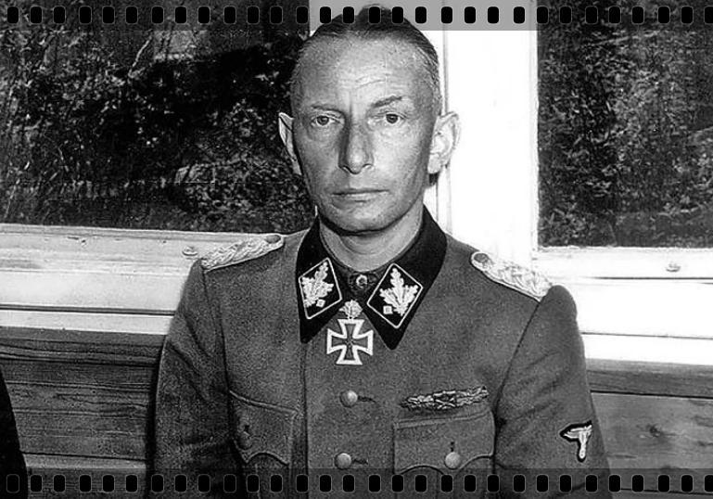

**A to i přes opakované žádosti polských orgánů o vydání do Polska, aby čelily spravedlnosti za své obludné zločiny.**

A to byl jen jeden příklad, četných německých válečných zločinců, kteří nalezli svobodu, v nově budovaném Německu na vysoké funkci!?

**Takže nyní k věci a odhalme další nacisty a válečné zločince, v různých světových organizacích!**

Někteří se k určitým souvislostem opakují od minule, ale je to důležité, dělat i rekapitulaci!

Po celá desetiletí bývalí nacisté a němečtí váleční zločinci sloužili, na nejvyšších úrovních NATO.

Většina z nich byli vysoce nacisté, kteří později sloužili na vrcholných pozicích v západoněmecké armádě, a později byli povýšeni na funkci velitele a náčelníka všech sil NATO v Evropě.

Nebyla to ojedinělá událost, ale velmi častý jev v západní Evropě po 2. světové válce a zejména v západním Německu.

***Nacističtí váleční zločinci a lidé, kteří podporovali a pomáhali Hitlerovi provádět holocaust a další válečné zločiny, genocidy a zločiny proti lidskosti, nebyli téměř nikdy souzeni za své zločiny proti Židům, Polákům, Čechoslovákům, Řekům, Rusům a lidu Evropy, ale místo toho byla instalována na vrcholných pozicích v NATO, v západoněmecké vládě, armádě, průmyslu a západní německé společnosti obecně.***

**Nejslavnější z nich byl Adolf Heusinger, vedoucí Operationsabteilung z let 1940-1944.**

Ve skutečnosti byl Hitlerovým šéfem štábu  a pomáhal plánovat nacistické invaze do Polska, Norska, Dánska a Francie. Heusinger byl povýšen na plukovníka 1. srpna 1940 a stal se šéfem Operationsabteilung v říjnu 1940, dělat jej číslo tři v Army plánování hierarchie.

Po válce nebyl tento německý válečný zločinec, muž, který pomohl Hitlerovi naplánovat a provést jeho invazi do sousedních zemí, která přímo vedla k úmrtím milionů lidí, tak dokonce nebyl ani postaven před soud, a právě naopak mu bylo umožněno, převzít moc a založil západoněmeckou armádu, „Bundeswehr“.

V roce 1961 byl Heusinger předsedou Vojenského výboru NATO (v podstatě byl náčelníkem štábu NATO). V této funkci sloužil až do roku 1964.

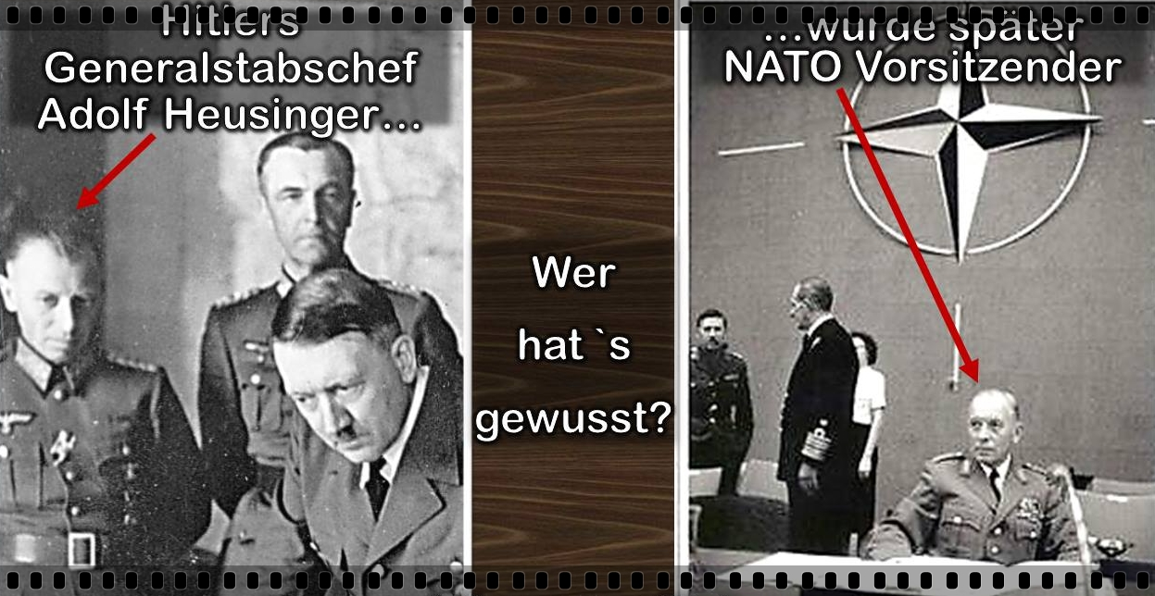

**Heusinger zdaleka nebyl jediným nacistickým válečným zločincem**, který později sloužil na nejvyšší pozici v NATO, zde je shrnutí několika dalších.

**Generál Hans Speidel, nadšený fašista a nacistický nadšenec**, který se účastnil invaze do Francie a později sloužil, jako vedoucí štábu Erwina Rommela během druhé světové války.  
Po válce působil v letech 1957-1963 v západoněmecké armádě a stal se vrchním velitelem pozemních sil NATO ve střední Evropě.

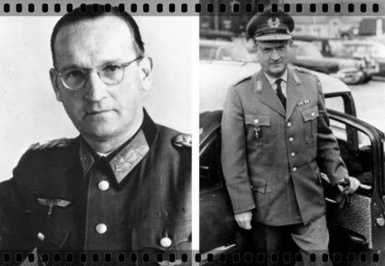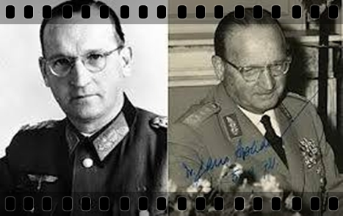

Dalším z celé řady fanatických nacistů, kterou si postupně představíme je Johannes Steinhoff, stíhací pilot Luftwaffe během druhé světové války a příjemce Rytířského kříže-Železného kříže 1939″ (což byl nejvyšší řád, nacistické armády), byl (mimo jiné) předsedou Vojenského výboru NATO 1971–1974.

Pokud lidé nevědí, tak německé letectvo během druhé světové války Luftwaffe, mělo za úkol bombardování měst, včetně civilních cílů a to bez rozdílu! Luftwaffe totálně zničila spoustu měst, vesnic a to i bez strategického významu a jejich bomby dopadaly v  Polsku a v celé východní Evropě.

**Johannes Steinhoff** byl členem nacistické organizace LDP, která učila mladé piloty, snášet psychický tlak, při plenění jakéhokoli cíle a v podstatě se jednalo o jednotky, které svým výcvikem a fanatismem, byli totožné Waffen SS, pouze v jiných uniformách!

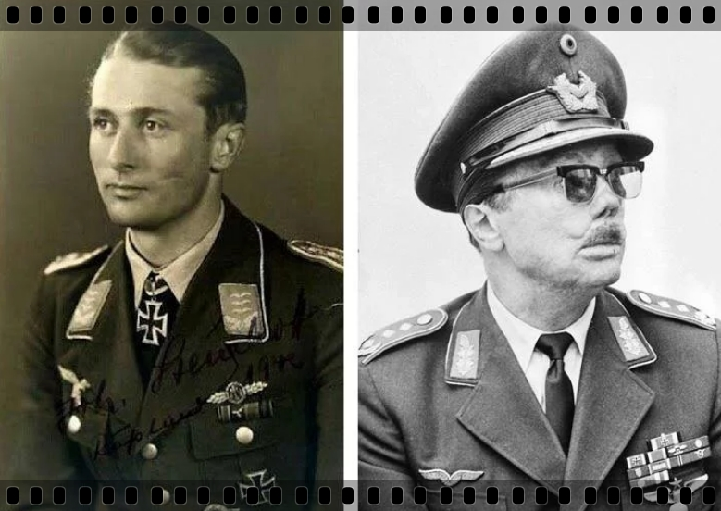

**Johann von Kielmansegg (na první fotce vlevo)**, důstojník generálního štábu na Vrchním velení Wehrmachtu 1942-1944! Po válce se stal Johann von Kielmansegg velitelem NATO, ve funkci náčelníka spojeneckých sil střední Evropy 1967-1968(druhé foto).

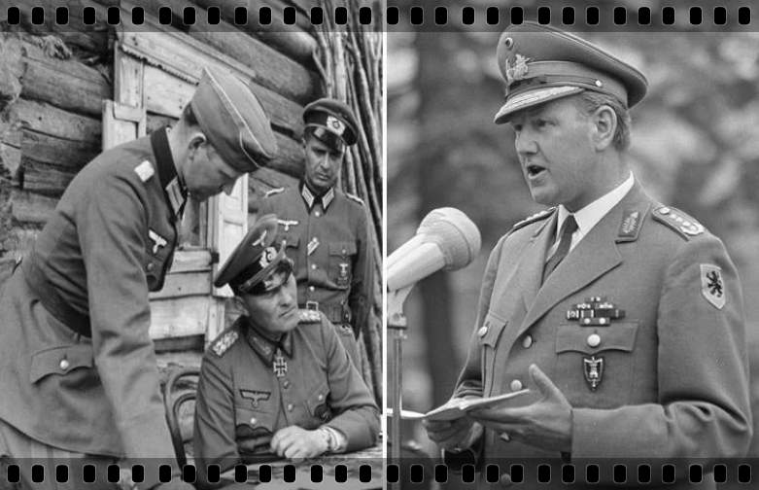

**Ernst Ferber, major ve Wehrmachtu** a vedoucí skupiny organizačního oddělení Nejvyššího velení armády (Wehrmacht) v letech 1943-1945 a příjemce Železného kříže 1. třídy, byl od roku 1973 velitelem NATO ve spojeneckých silách střední Evropy. -1975.

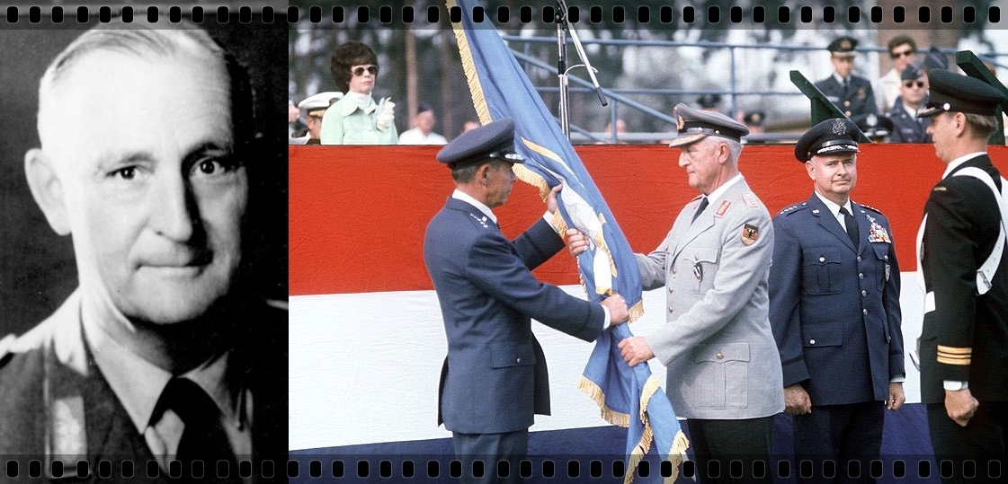

**Karl Schnell, vedoucí baterie v západní kampani v roce 1940** / později působil jako, první velitel generálního štáb  obrněného sboru LXXVI v roce 1944 a byl příjemce Železného kříže 2. třídy!

**Karl Schnell se stal** v letech 1975-1977 hlavním velitelem spojeneckých sil pro střední Evropu.

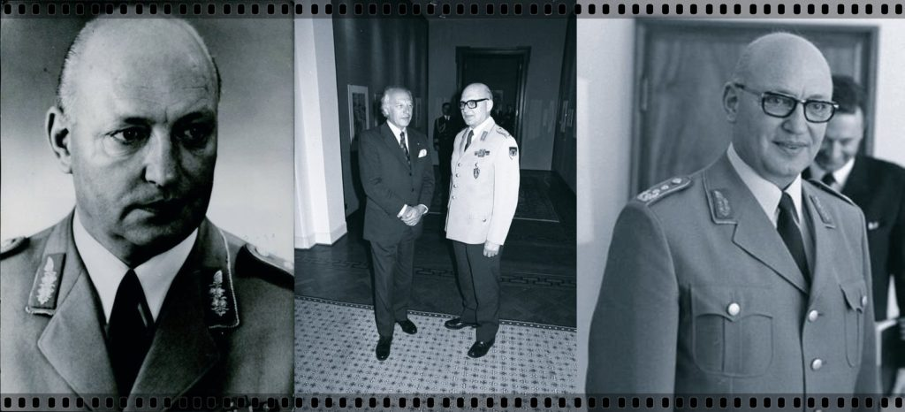

**Franz Joseph Schulze**, poručík v záloze a náčelník 3. baterie Flak Storm Regiment 241 a příjemce Rytířského kříže/Železného kříže 1939 v roce 1944, byl v letech 1977-1979 velitelem NATO ve funkci velitele spojeneckých sil střední Evropy.

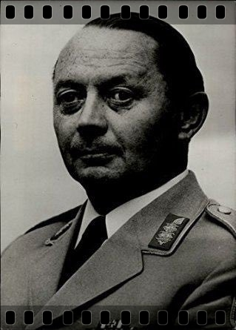

* **Ulrich de Maizière**
* De Maizière se účastnil [invaze do Polska](https://en.wikipedia.org/wiki/Invasion_of_Poland) a [východní frontu](https://en.wikipedia.org/wiki/Eastern_Front_(World_War_II)) , jako asistent generála [Adolfa Heusingera](https://en.wikipedia.org/wiki/Adolf_Heusinger) . V této době byl povýšen na poručíka plukovníka. Po kapitulaci Německa odešel do britského zajetí a od svého propuštění do roku 1955 žil jako civilista, když se připojil k Bundeswehru a pracoval na federálním ministerstvu obrany.
* 1. dubna 1962 se stal velitelem vojenské akademie německých ozbrojených sil. (1. srpna 1962 hlavní generál).
* 1. října 1964 inspektor armády (generálporučík)
* 25. srpna 1966 čtvrtý generální inspektor Bundeswehru (generální důstojník), nástupce Heusingera, zastávající pozici od roku 1966 do roku 1972.
* V roce 1967 de Maizière formálně poblahopřál polnímu maršálovi[Erichovi von Mansteinovi](https://en.wikipedia.org/wiki/Erich_von_Manstein) k jeho 80 tým narozeninám.  Do důchodu odešel 31. března 1972 vystřídal ho [Armin Zimmermann](https://en.wikipedia.org/wiki/Armin_Zimmermann) .
* Jeho bratr[Clemens de Maizière  se r](https://en.wikipedia.org/w/index.php?title=Clemens_de_Maizi%C3%A8re&action=edit&redlink=1)ozhodl zůstat v sovětské okupované části Německa a stal se jedním ze zakládajících členů [CDU (OST)](https://en.wikipedia.org/wiki/CDU_(Ost)) , jeho synovec [Lothar de Maizière](https://en.wikipedia.org/wiki/Lothar_de_Maizi%C3%A8re) byl posledním [premiérem](https://en.wikipedia.org/wiki/Prime_Minister)  [Německé demokratické republiky](https://en.wikipedia.org/wiki/German_Democratic_Republic) (východní Německo), zatímco jeho syn [Thomas de Maizière](https://en.wikipedia.org/wiki/Thomas_de_Maizi%C3%A8re) sloužil, jako federální ministr obrany a federální ministr vnitra.
* **Patřil k**[**šlechtické rodině**](https://en.wikipedia.org/wiki/De_Maizi%C3%A8re)**francouzského původu [Huguenot](https://en.wikipedia.org/wiki/Huguenot" \o "Huguenot) , původem z [Maizières-lès-Metz](https://en.wikipedia.org/wiki/Maizi%C3%A8res-l%C3%A8s-Metz" \o "Maizières-lès-Metz) .**

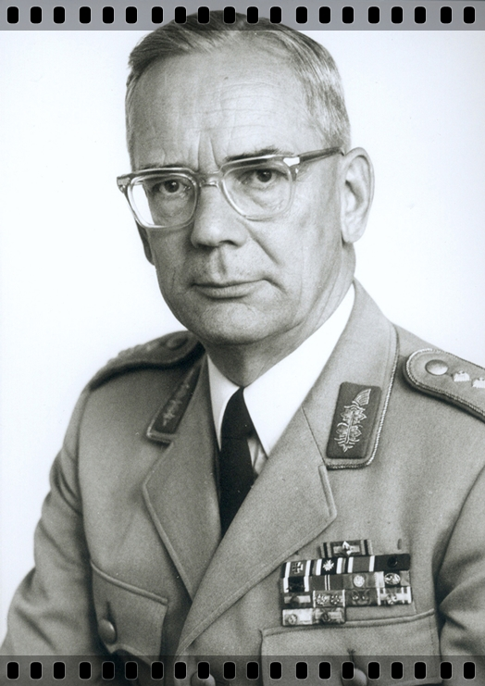

**Na** **Ulrich de Maizière, se příště podíváme více detailněji, jelikož souvislosti vedou až k současné kancléřce Německa Angelině Merkelové**

**Dalším výtečníkem je:**  
**Ferdinand von Senger und Etterlin; Poručík 24.** tankové divize německé 6. armády, účastník bitvy u Stalingradu, pobočník vrchního velení armády a příjemce německého kříže ve zlatě, byl velitelem NATO ve funkci velitele spojeneckých sil střední Evropy 1979-1983.

Bohužel těch vysokých nacistických důstojníků, kteří získali po válce vysoké posty ve světových organizacích  je takové množství, že to nelze ani vše obsáhnout. Pokud tyto informace někoho dnes zajímají, pak je nutné bádat a hledat souvislosti…Souvislosti, které vedou až do současnosti!

**Dnes to jsou jejich potomci, kteří nám vládnou a příkladem nám může být současná předsedkyně Evropské komise** **Ursula von der Leyenová, která pochází z nacistické, otrokářské rodiny, z rodiny vedoucí až k velení v koncentračních táborech smrti…**

Někteří lidé by řekli, že někteří z těchto lidí byli pouze vojenskými důstojníky v profesionální armádě, a nikoli válečnými zločinci.

Nacistický Wehrmacht však nebyl jen normální „profesionální armádou“, ale byl nedílnou součástí německého nacistického zabijáku, který byl zodpovědný za smrt 14 milionů civilistů a za zničení Evropy a západního Ruska.

**Je nutné a zásadní se podívat na fakt, že takřka všichni byli vyznamenáni nejvyšším možným nacistickým řádem, který uděloval pouze a jenom sám Adolf Hitler, Rytířským křížem/Železného kříže 1939! Tento řád nedostal nikdo, kdo by nebyl 100% loajální s nacismem a nepřinášel této zločinecké ideologii nějaké své osobní zásluhy!**

Na mnoha místech, jako je Řecko, Ukrajina, Bělorusko, Rusko a Polsko, se němečtí vojáci a důstojníci, i třeba SS atd.., se dopouštěli strašlivých válečných zločinů, proti civilnímu obyvatelstvu v rámci jejich, monstrózní a barbarské „totální válce“.

Namísto toho, aby se postavili před soud za jejich účast ve válečných zločinech během druhé světové války, tak se však stali hlavními generály v NATO a vedli pohodlný a svobodný život v západním Německu.?!

**Nikdy nesmíme zapomenout na ty, kteří vraždili naše rodiny, naše předky, na ty, kteří stáli za holocaustem, genocídami, vražděním dětí, pokusech na nich atd..atd…**

**Možná se ptáte proč si to připomínat a tyto informace držet otevřené ve své mysli?**

**Odpověď je snadná, stejně jako moda (fashion) se vrací, tak i dějiny se opakují! Je to stále opakující se cyklus událostí, které zaznamenávají, pouhé malé odchylky, ale podstata zůstává!**

* ***Závěrem je vhodné se zamyslet“***
* ***Je zde možnost toho, že nám stále vládnou stejní nacisté, jen s pouze generační změnou?***
* ***Úřadující komisařka Evropské unie Ursula von der Leyenová, pochází z nacistické a otrokářské rodiny.***
* ***Úřadující 8. spolková kancléřka Německa, agentka Stasi „IM Erika“, napojená na významné lidi z IG Farben, vyrábějící Cyklon B“ a kteří ji v podstatě připravili, pro budoucí politickou dráhu!!***

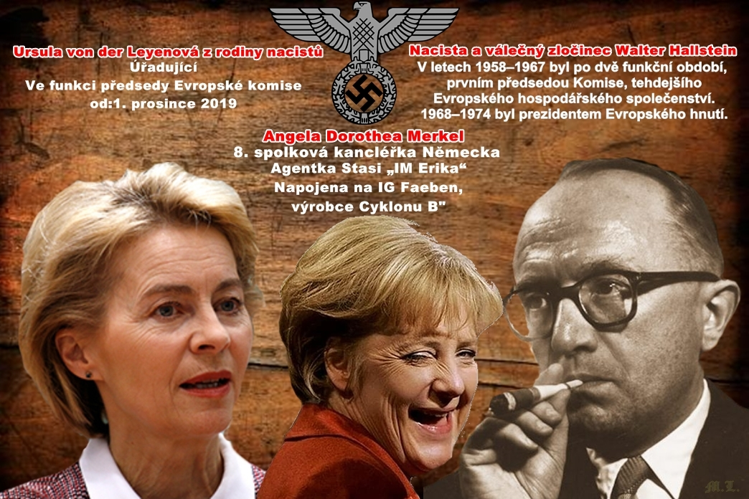

*Audio přehrávač*

*00:00*

*00:00*

*[Použitím šipek nahoru/dolů zvýšíte nebo snížíte úroveň hlasitosti.](javascript:void(0);)*

* ***Příště se podíváme na další válečné zločince a více se přiblížíme k současnosti a spojitosti s ní!***
* Dále prosím všechny, kdo má jakékoli informace jak o nacistech u nás, tak ve světě s i s neověřenými informacemi, je možné je zaslat na níže uvedenou email adresu: **PohanSlovan@protonmail.com** vaše informace prověříme, zdrojujeme a tak nám pomůžete vytvářet další a další souvislosti! Děkuji

Zveřejnil Milan Litvik st.

Zdroj: Wikipedie, Google, kolegové, osobní dokumenty, sestřih zvukové stopy, z vysílání Michala a Petra na youtube

<https://www.nato.int/cv/milcom/chair.htm>

<https://archive.org/details/TheNaziRootsOfTheBrusselsEu_687/page/n197/mode/2up>